21.04.2020 Plastyka klasa IV
Temat: ZNAKI ZŁOŻONE. PRACA PLASTYCZNA: DZIEŃ ZIEMI.
Przypomnienie o znakach prostych. Przeczytaj z książki str. 61 Co nazywamy prostym znakiem plastycznym?
Kilka przykładów:
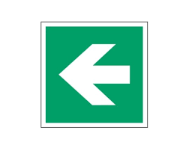
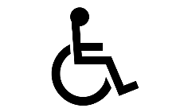

Obraz, znak plastyczny jest rodzajem „języka”, wypowiedzi zrozumiałej dla ludzi różnych kultur i języków, ma charakter uniwersalny.
- Jednak znaki nie muszą być złożone z jednego elementu . Proszę zapoznajcie się z rozdziałem 19. Znaki złożone w podręczniku (s. 63–64).
- Omówmy pojęcie logo: – Co to jest logo? – Czy znacie logo jakiejś znanej firmy?
Przykłady logo z naszego regionu:

Ćwiczenie plastyczne.
22 kwietnia obchodzony jest Dzień Ziemi z tej okazji wykonaj plakat , którego głównym elementem będzie wymyślony przez Ciebie znak plastyczny. Wykonaj Go na kartce formatu A-4 w dowolnej technice albo w programie graficznym na komputerze( np.Paint lub inne). Pracę wykonaną na kartce sfotografuj i przyślij zdjęcie. Zadanie w programie graficznym zapisz na swoim komputerze i przyślij jako załącznik .
Z nadesłanych prac do 28.04, utworzymy galerię na stronie naszej szkoły.
Proszę trzymajmy się terminu.
Pozdrawiam E. Pawluś .

